**Грудь + бицепс и трицепс**

1. Отжимания на брусьях с противовесом 4*8

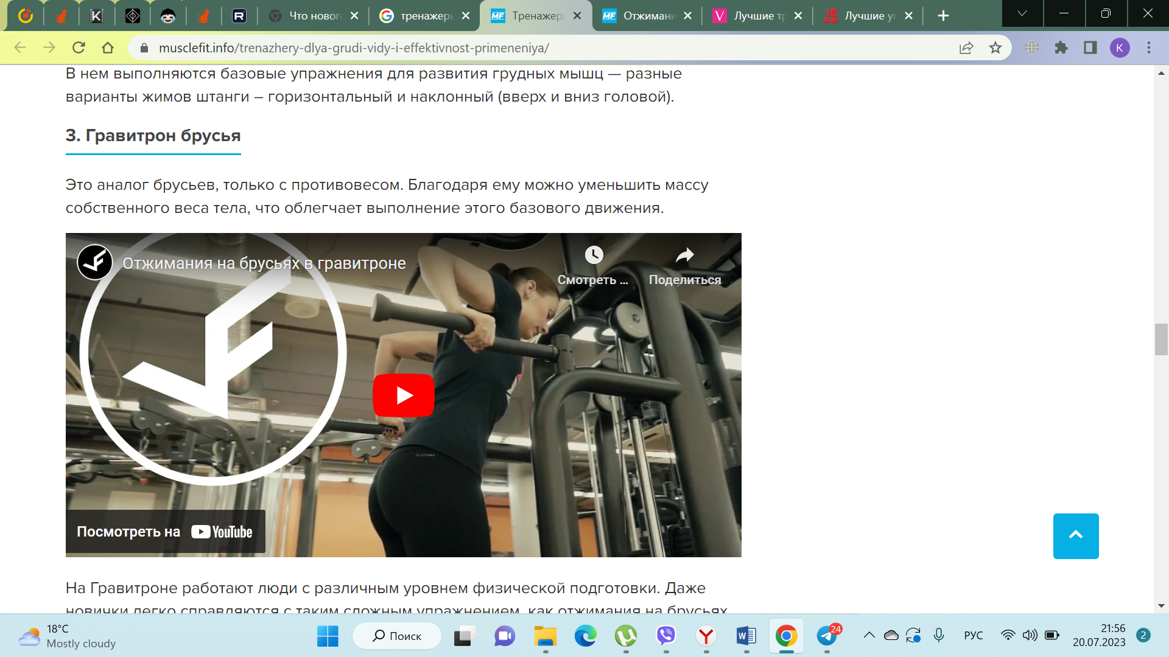

1. 23-27 кг 4*8

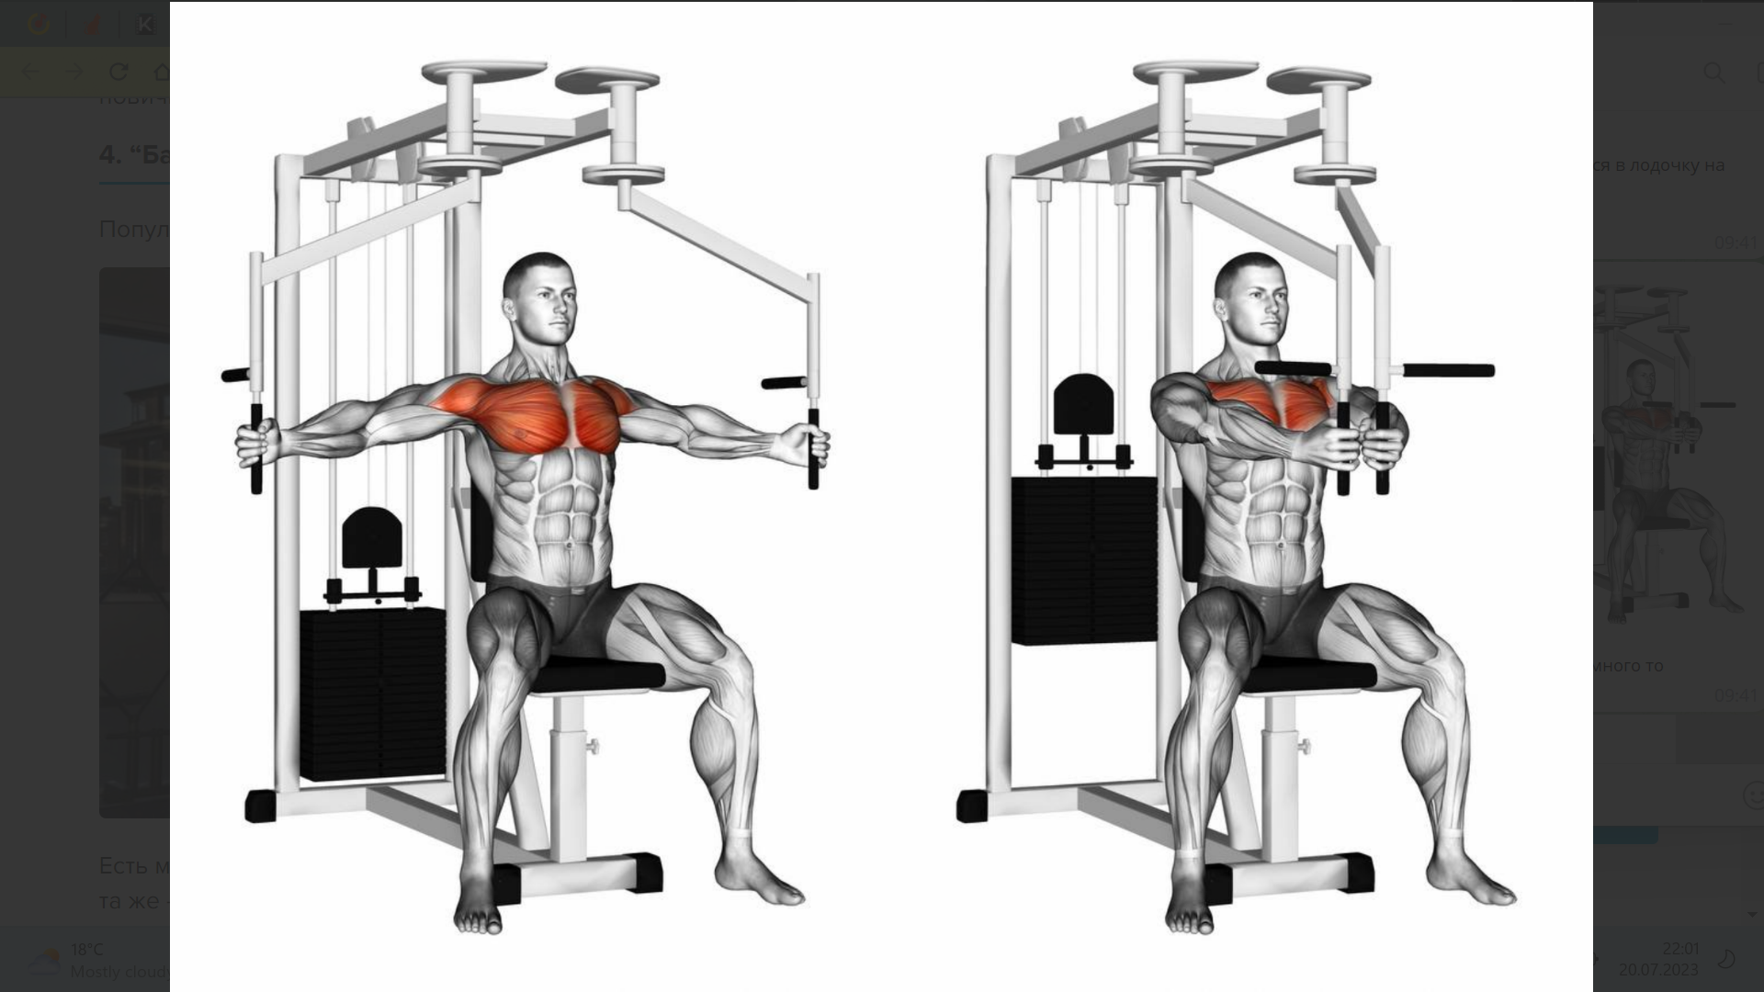

1. 4*8

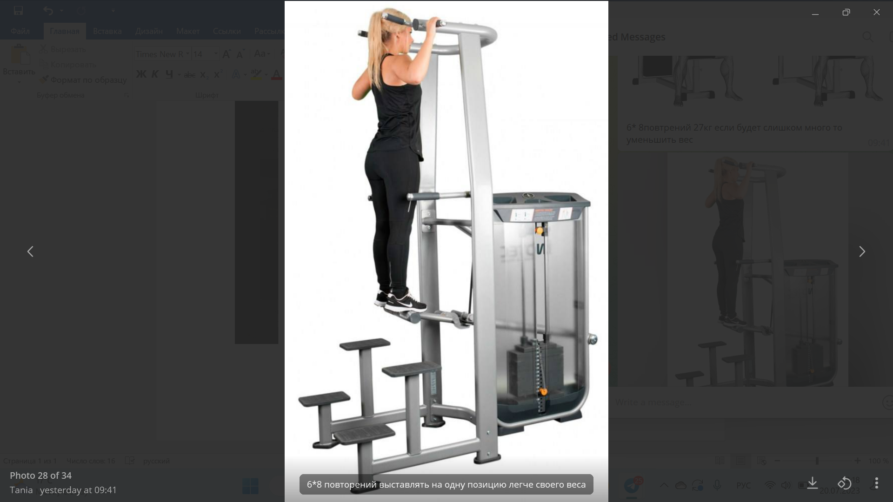

1. Отжимания с колен 4*8 и/или 4*8 23-27кг

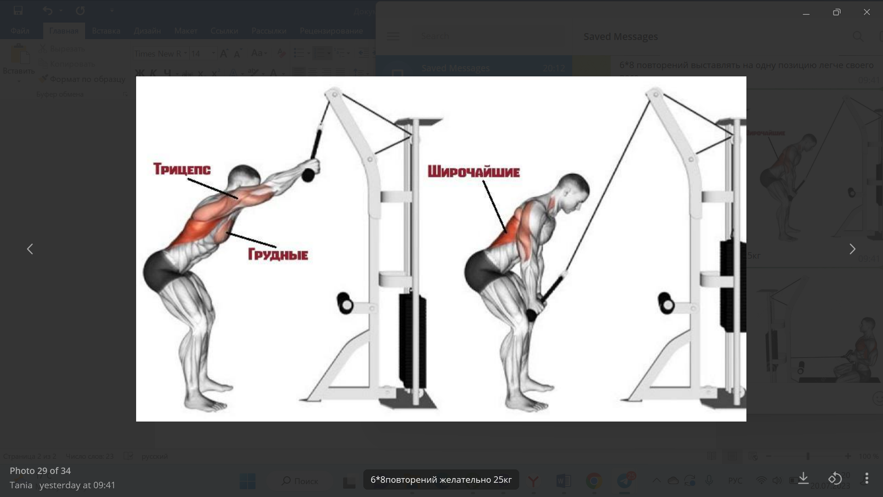

1. Сгибание бицепс на тренажере (14 кг 4*8)
2. Обратные отжимания от скамьи с прямыми ногами (4*8)
3. Французский жим (4*8)
4. Большая планка 1 мин * 4
5. 6*10 с прямыми ногами

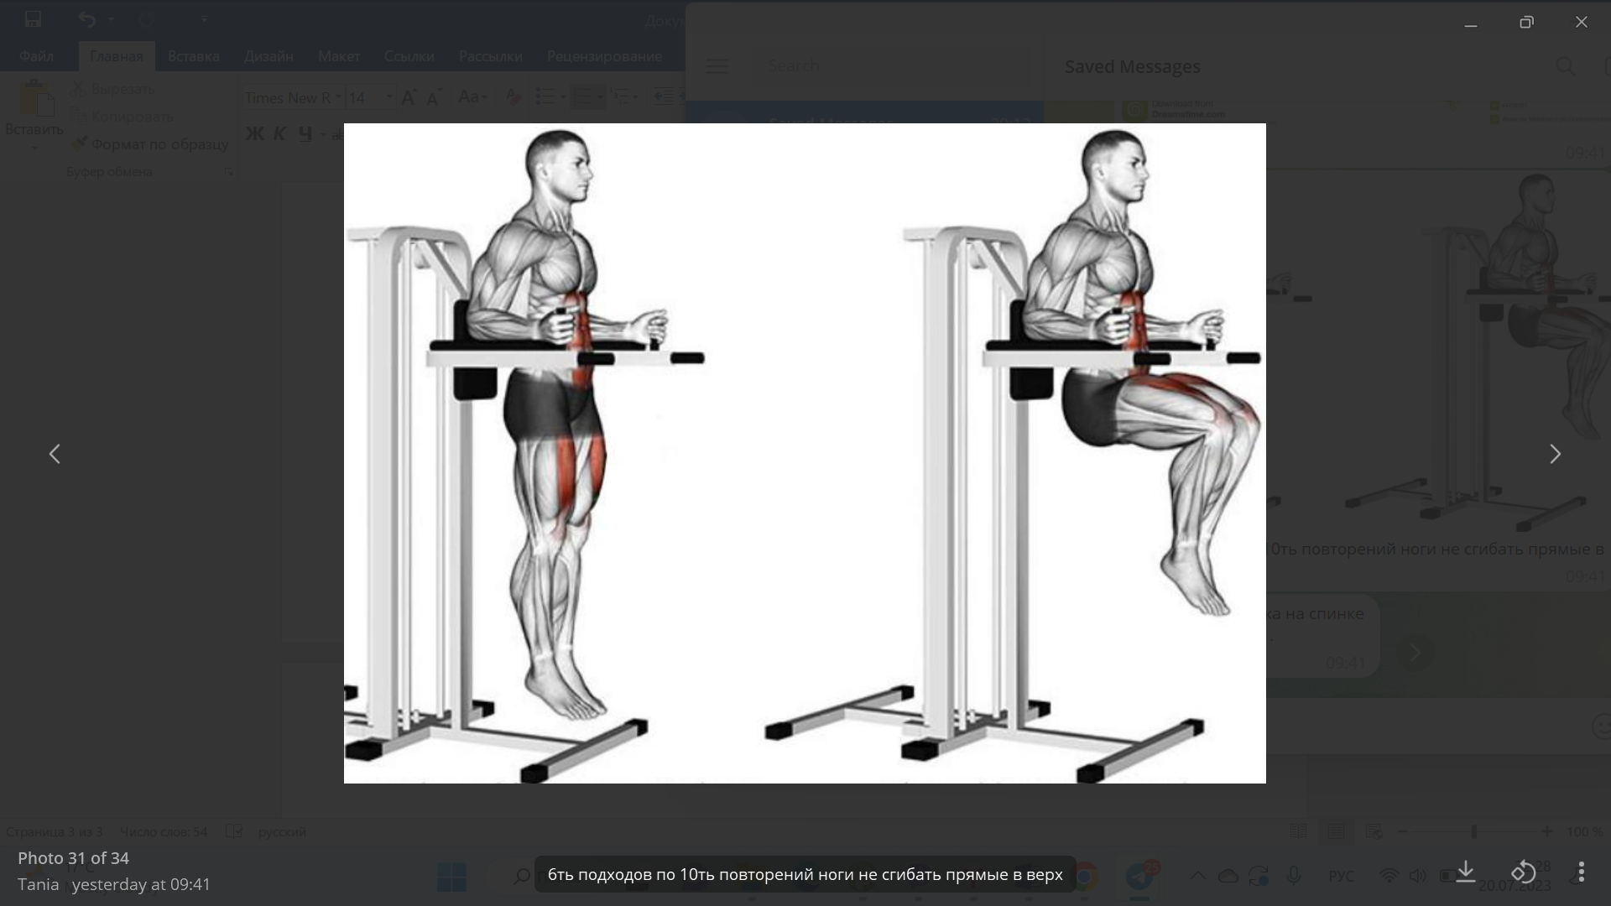

1. Скручивания на фитболе 250 (если хватит сил и времени)